第２章 関西国際空港

２－１ 対象事業の概要

2-1-1 空港の運営状況及び（２期）工事の進捗状況
平成24年度の関西国際空港の運営概況（一日平均ベース）を、表2-1-1に示す。航空便数は国際線116.0便、国内線60.3便、航空旅客数は国際線約31,300人、国内線約14,700人、貨物取扱量は国際積込（輸出）約821ﾄﾝ、国際取卸（輸入）約984ﾄﾝ、国内貨物 約78ﾄﾝ、連絡橋通行台数（往復）は約20,100台、鉄道乗降客数は約37,900人、リムジンバス乗降客数は約14,100人、ポートターミナル乗降客数は約1,000人、駐車場利用台数（時間貸し）は、約2,300台となっている。
開港以来の航空機発着回数（航空機発着回数は、航空便数の２倍に相当）及び旅客数の推移を図2-1-1に、飛行場施設の概要を表2-1-2に、空港島施設配置図を図2-1-2にそれぞれ示す。

表2-1-1 関 西 国 際 空 港 の 運 営 概 況（一日平均ベース）

（出典：新関西国際空港株式会社ホームページ）

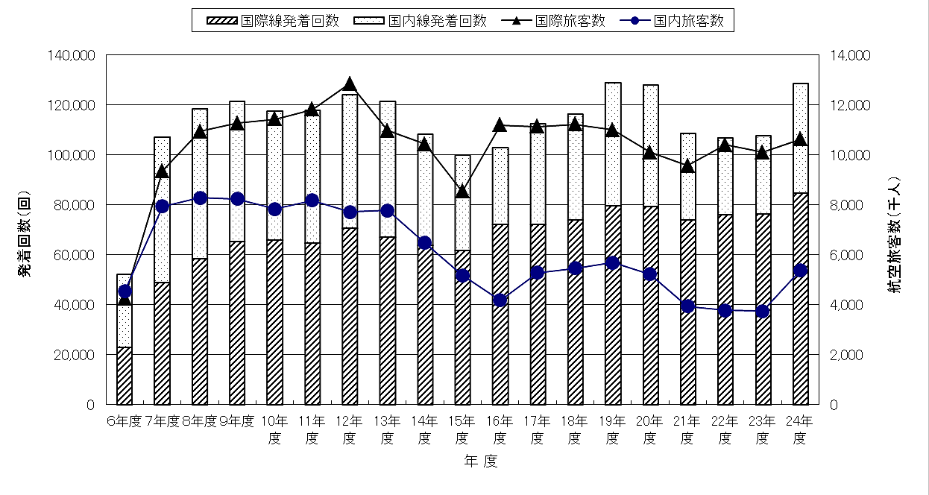

図2-1-1 航空機発着回数及び旅客数の推移

表2-1-2 飛行場施設の概要

 | １ 期 | ２ 期
着陸帯 | 長さ 3,620m  幅 300m | 長さ 4,120m  幅 300m
滑走路 | Ａ滑走路 長さ 3,500m  幅 60m | Ｂ滑走路 長さ 4,000m  幅 60m
誘導路 | 長さ 10,619m | 長さ 9,183m

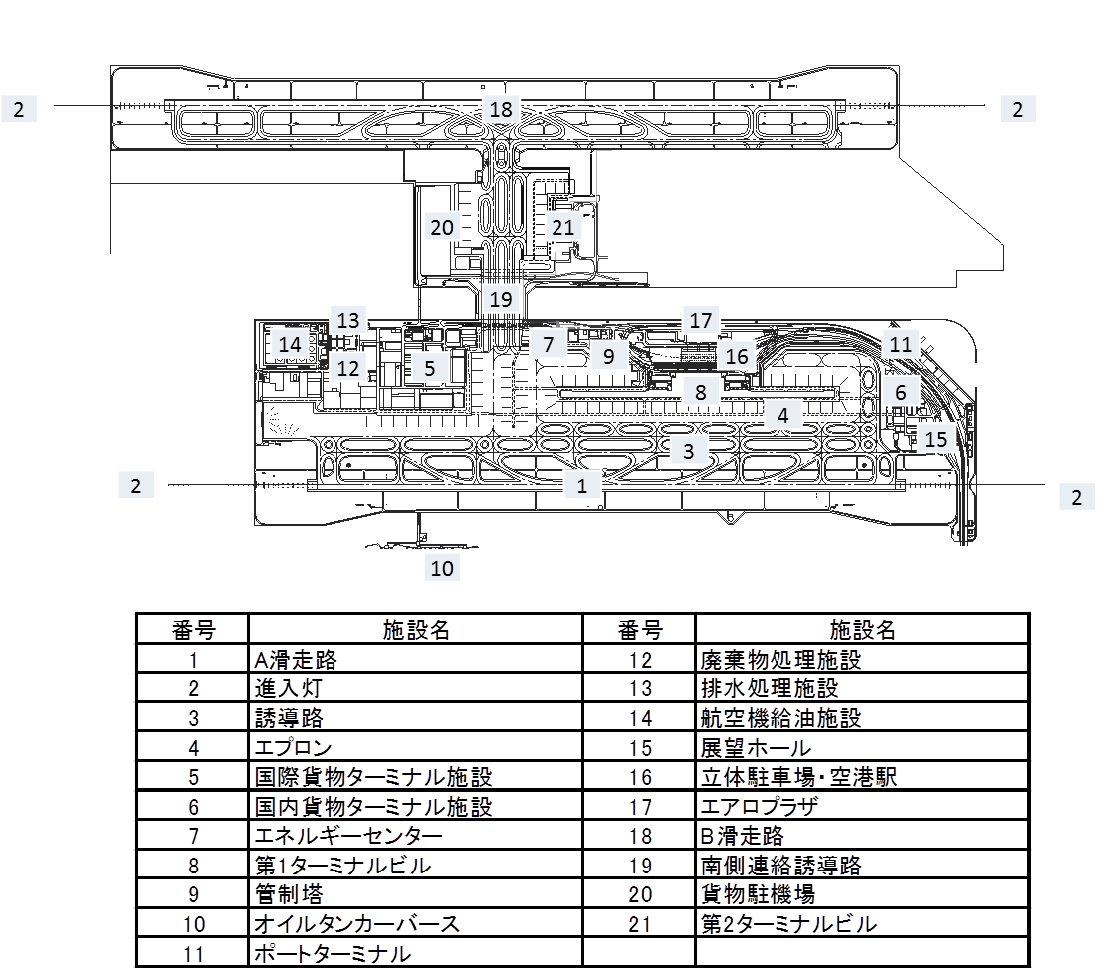

図2-1-2 空 港 島 の 施 設 配 置 図

２期事業については、埋立事業者（関西国際空港用地造成株式会社）が平成11年７月９日に公有水面埋立免許を取得し、平成11年７月14日に現地着工した。平成17年９月には、誘導路と滑走路からなる限定供用部分の用地造成が概ね完了している。さらに平成19年８月２日には、第２滑走路部分の限定供用が開始された。
平成24年４月１日に「関西国際空港及び大阪国際空港の一体的かつ効率的な設置及び管理に関する法律」（平成23年法律第54号。以下「統合法」という。）に基づき、新関西国際空港株式会社が設立され、平成24年６月30日 関西国際空港用地造成株式会社は関西国際空港株式会社に吸収合併された。
関西国際空港の運営管理事業は、平成24年７月１日に関西国際空港株式会社から新関西国際空港株式会社に吸収分割承継され、関西国際空港株式会社は関西国際空港土地保有株式会社に名称を変更し、関西国際空港用地の保有及び管理並びに関西国際空港用地の新関西国際空港株式会社への貸付けを行っている。
したがって、本報告書における監視対象事業の実施主体は、平成24年４月１日～平成24年６月30日は、関西国際空港株式会社及び関西国際空港用地造成株式会社であったが、平成24年７月１日以降は、新関西国際空港株式会社及び関西国際空港土地保有株式会社に変更されている。
平成24年度の工事実施状況を表2-1-3に示す。平成24年度は、LCC関連施設整備及び南側貨物地区施設整備の工事が行われた。
なお、平成24年度は用地造成工事及び泉州港工事はなかった。
平成25年３月時点での竣工面積は525haである。

表2-1-3 平成24年度の工事実施状況（関西国際空港２期事業）

2-1-2 事業者が講じた環境保全上の措置
空港の運用及び２期工事の実施にあたり、事業主体が講じた環境保全上の主な措置は、概ね以下のとおりである。

(1) 空港の運用に関する事項
平成13年６月に「関西国際空港環境管理計画（エコ愛ランド・プラン）」を策定し、環境問題に自発的に取り組んできたが、更に継続・発展させていくため、平成20年３月に「エコ愛ランド推進計画」を策定し、島内事業者をメンバーとする「エコ愛ランド推進協議会」と協力しながら、以下の取組みを推進している。
ア．大気関係
・駐機中の航空機からの大気汚染物質排出量の削減を図るため、エアラインに対し、スポット利用機にGPU（航空機用地上動力設備）の利用促進を求め、GPU設置スポットにおけるAPU（補助動力装置)の使用時間の短縮に努めた。
・アイドリングストップの徹底を周知するため、駐車場へ看板・ポスターを設置した。また、「アイドリングストップキャンペーン」を実施し、島内の事業者が協力し、来港者への啓発活動に取り組んだ。
・大気汚染物質排出量を削減するため、タンカーの燃料をＡ重油に切り替えている。
・ＣＮＧ車等の低公害車の導入を推進している。また、島内に水素ステーションを設置（平成19年５月）し、水素自動車の実証実験を実施するとともに、電気自動車の利用普及のため、ＥＶ（電気自動車）用急速充電器を設置（平成24年３月）し、平成23年度は、業務用連絡車として２台の電気自動車を導入した。さらに、平成24年12月には、立体駐車場2か所(P1、P2)にそれぞれ、普通充電器（充電コンセント）を各2基設置した。

イ．水質関係
・空港島内の排水を浄化センターで高度処理した中水を、トイレ洗浄水や植樹潅水等の用水に利用している。

ウ．騒音・低周波音等関係
・航空機騒音の低減を図るため、06運用の着陸機に対して、ディレイドフラップ方式及びディレイドギアダウン方式※を導入している。
・関西国際空港航空会社運営協議会等で飛行経路の遵守を要請した。
※「ディレイドギアダウン方式」
・・・着陸時にギアダウン（車輪を出す）を遅らせることにより、騒音の低減を図る措置。

エ．消費エネルギーの削減
・フライトスケジュールに応じた空調運転や空調用ポンプのインバーター制御化、各施設の照明器具の省エネタイプへの切替え、２期島のＬＥＤ灯火採用などの消費エネルギー削減の取組みを行っている。
・蒸気配管のバルブ類に保温カバーを取り付け、無駄な放熱を抑制している。
・機内ごみや航空貨物の梱包材の分別回収・リサイクルなどを実施し、廃棄物の減量化、再資源化に努めている。

オ．その他
・環境ＰＲ機能充実のため、関西国際空港環境センターを関空展望ホールに設置し、情報提供を行うと共に、小学生を対象としたサイエンス教室を行うなど環境学習の場の提供を行っている。
・航空機騒音に関する苦情及び問い合わせ処理体制を整備している。

(2) 工事の実施に関する事項
平成24年度の工事の実施にあたり、次の環境保全上の措置を講じた。

ア．大気汚染対策
建設機械については、原則として、「排出ガス対策型建設機械指定要領（平成3年10月8日付建設省経機発第249号、最終改正平成22年3月18日付国総施第291号）」に基づき指定された排出ガス対策型建設機械の使用を義務付けるなど、大気汚染対策を実施している。

イ．水質汚濁対策
周辺海域に及ぼす濁りの影響を軽減するため、南側連絡誘導路に設置した通水管（管底水深約-12ｍ）を通じて、内部水面（１期空港島と２期空港島の間の水域）における海水交換を促進し、夏場の貧酸素状態を改善するため、水深約-16ｍの窪地状の海底を水深約-12mに整形（覆砂）している（平成22年度）。

ウ．海域生物対策
２期空港島では、護岸延長約13kmの90％以上の範囲に緩傾斜石積護岸を採用し、これを利用した豊かな海の環境を早期に創出するために、積極的に藻場造成の取組みを行うとともに、藻類の育成状況等について３年に1度モニタリング調査を実施している。
平成25年３月末の調査では、約55haの藻場の創出が確認されている。

エ．陸生生物対策
工事にあたっては、絶滅危惧種であるコアジサシの営巣に配慮して工事を進めている。

